1. При логине c помощью гугл происходит редирект на <https://stockthor.com/> . При логине путем ввода логина и пароля - происходит редирект на выбор пакета подписки. Нужно чтобы при всех видах логина редирект был на <https://stockthor.com/stocksignals/>
2. Некорректно работает восстановление пароля (красное подчеркивание – не работает, синее - работает):

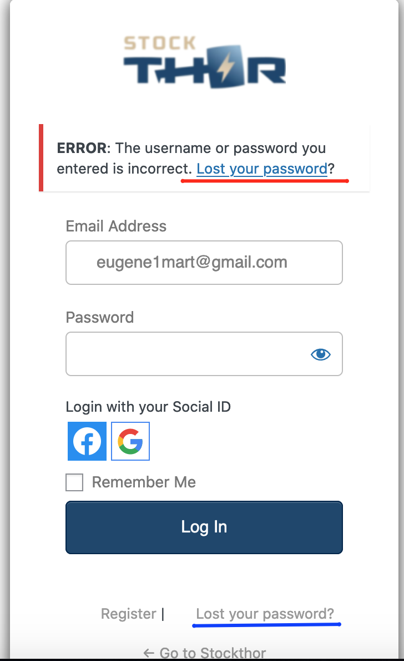

1. Изменить окно входа,

как сейчас

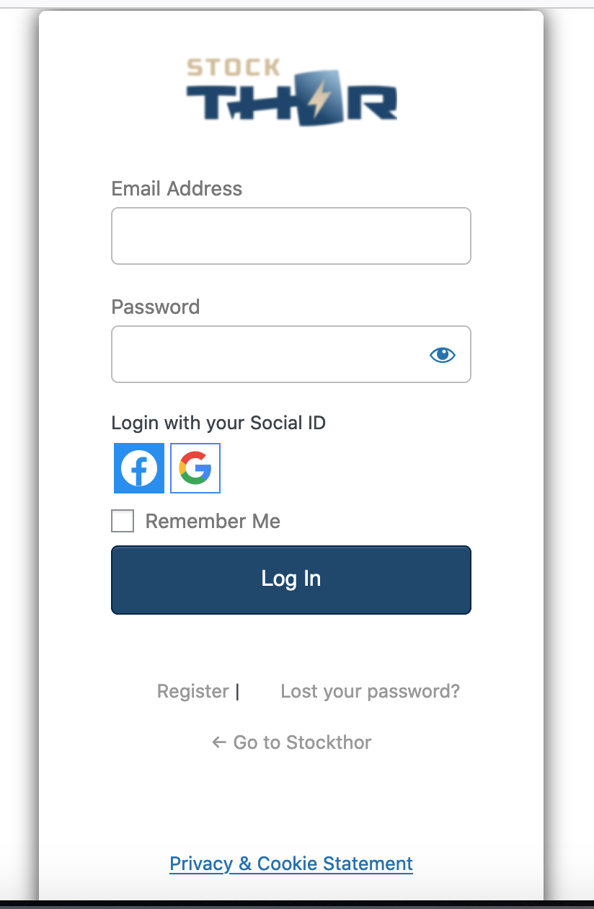

как хотелось бы (Apple на картинки для примера, необходимо оставить facebook)

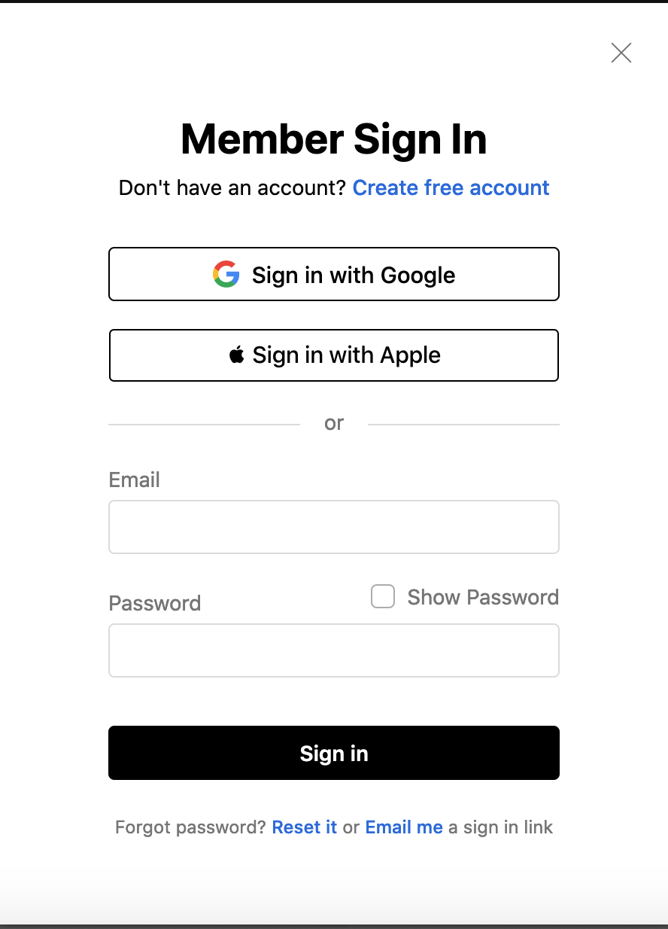

1. Перестал работать модуль Post Expirator – после завершения установленного периода статьи не переходят из рубрики в рубрику.
2. Переделать модуль оплаты:
   1. Добавить выбор оплаты картой или paypal

Минимальный набор полей при оплате (Имя держателя карты / Номер карты / Expiry Date / Security Code

* 1. Проверка чекбоксов (соглашение с политиками, капча)
  2. Звездочки при вводе Security Code
  3. Валидация номера карты (стандартная проверка по полям Card Number и Expiration date)
  4. Внешний вид:

Как сейчас:

Как хотелось бы (пример расположения полей, минимальный набор полей указан выше):

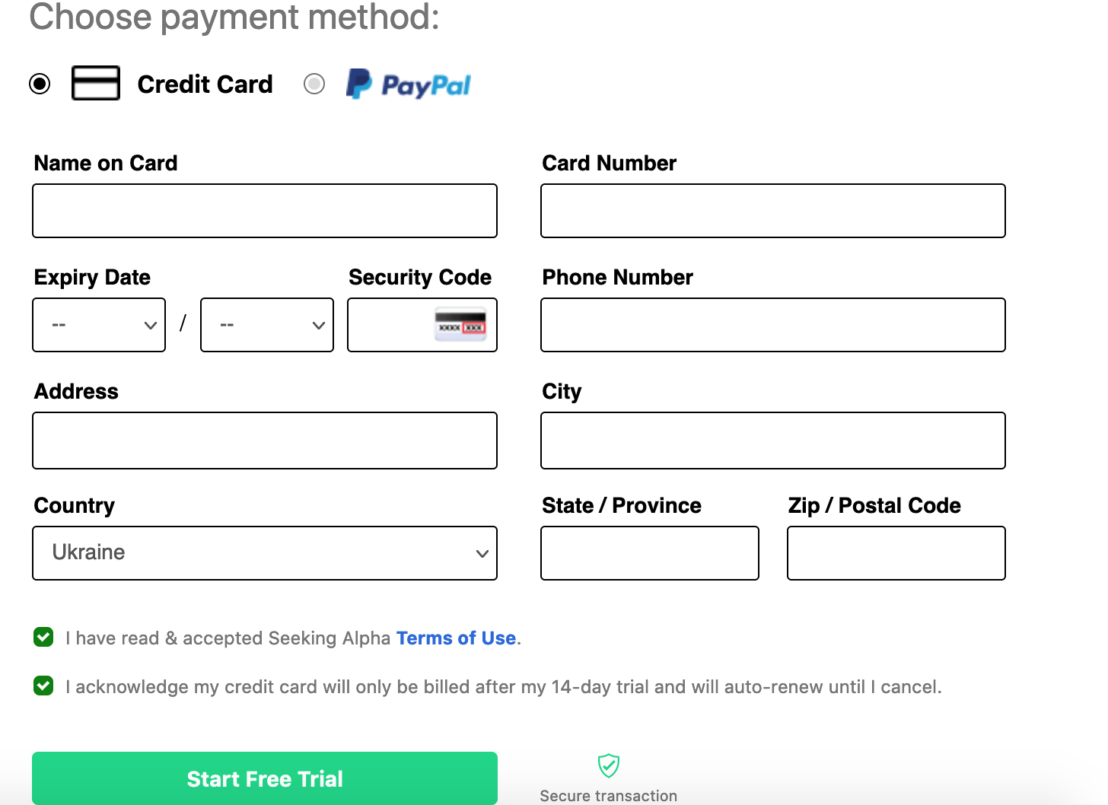

Начало формы

Конец формыСейчас реализация выполнена с помощь модуля Paid Membership. Необходимо модифицировать либо в рамках текущего модуля ИЛИ предложить плагин (платный\бесплатный), который покрывает требования

1. Нюанс при изменении тарифов в Paid Membership.

При изменении тарифа в плагине, по-прежнему снимает изначальную сумму по который была зарегистрирована подписка.

Понять возможно ли это изменить в модуле или это хардкод и нам необходимо будет создавать отдельные тарифы, если мы хотим перевести клиентов на другой тариф

1. Исправить ошибки social login

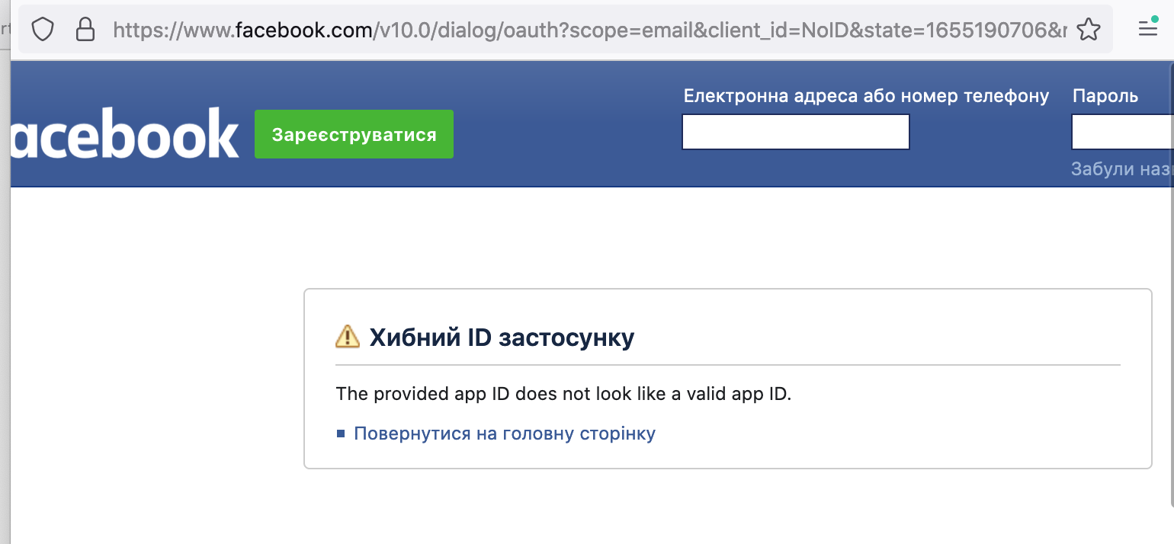

1. Исправить форму обратной связи – убрать единицу на фоне, убрать поле Phone, дублирование поля email

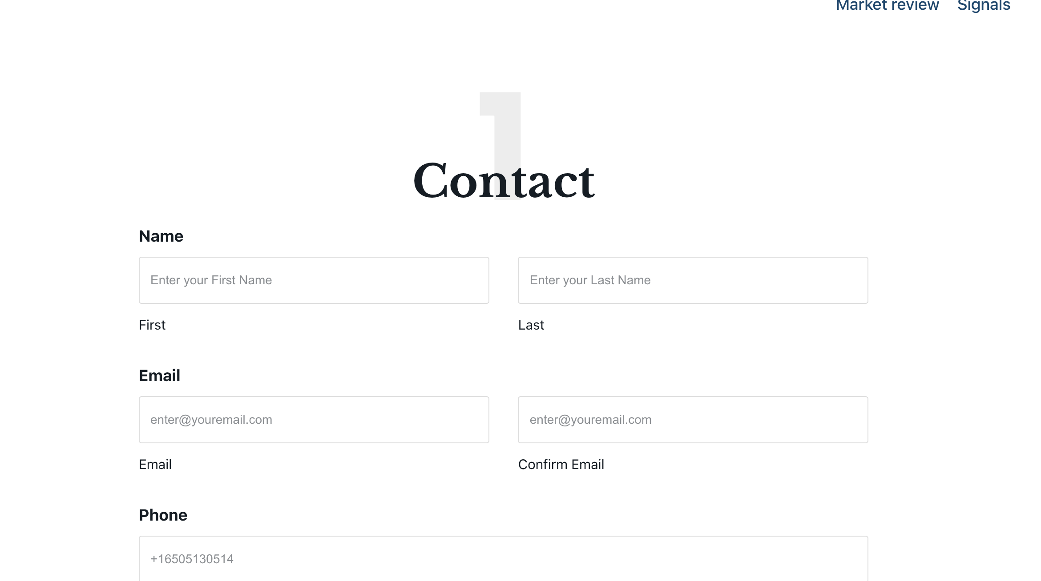

1. Ввод полей при регистрации

Добавить поле Name вместо Username (поле Username не передается в Mailchimp платформу)

Убрать Phone

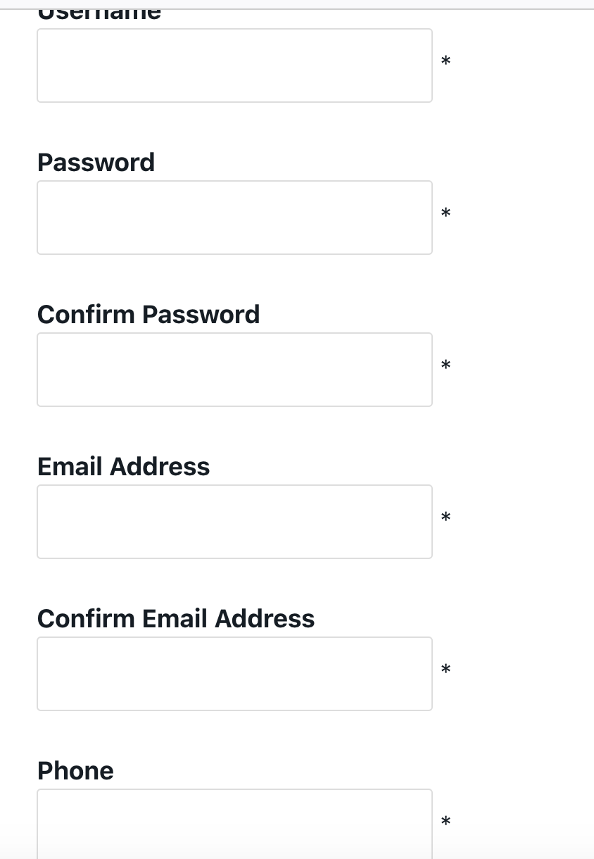

1. Реализовать переход по страницам в рубриках (стр. 1, 2, 3...>, >>)
2. Изменить лендинг согласно вложению



1. Скорость загрузки сайта очень медленная. Проблема либо в сайте либо в хостинге – нужно заключение
2. Проанализировать все установленные плагины – убрать все что не нужно и рассказать о тех, что нужно оставить
3. Показать, как сделать выравнивание текста по ширине

Сейчас по левому краю (см. пример ниже)

1. Убрать поля в <https://stockthor.com/my-account/>

* First Name
* Last Name
* Phone
* Social Profiles

1. При поиске некоторые статье отображаются без картинки. Разобраться от чего это зависит и устранить

<https://stockthor.com/?s=green+zone>

1. Уменьшить пустое черное пространство в нижнем хедере в мобильной версии



P/S/ - При отправке своего предложение вначале сообщения укажите пожалуйста «StockThor». Так будет видно, что ТЗ было прочитано. Спасибо